**Tugas Praktikum Sistem Operasi**

Nama : Rizzky Prasetyo

NIM :L200180024

Kelas : A

1. Apache

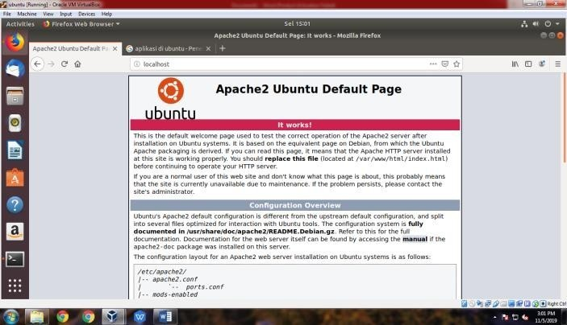

Fungsi :

Digunakan untuk memperoleh berkas yang berisi permintaan (request) client melalui web browser, kemudian Apache akan memproses data tersebut dengan menghasilkan keluaran (output) yang diinginkan oleh client. Output didapat berdasarkan data yang tersimpan dalam database website tersebut.

1. SSH

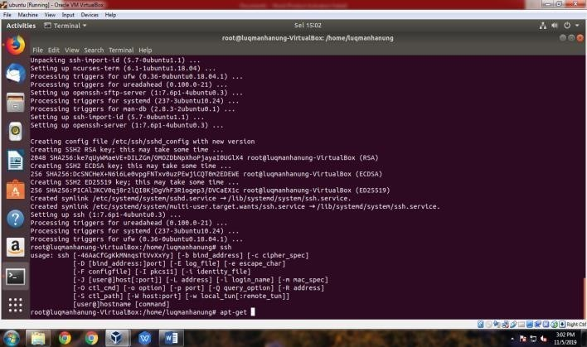

Fungsi :

Digunakan untuk menggantikan telnet, rlogin, ftp dan rsh, salah satufungsi utamanya adalah untuk menjamin keamanan dalam melakukan transmisi data pada suatu jaringan.

1. Kate

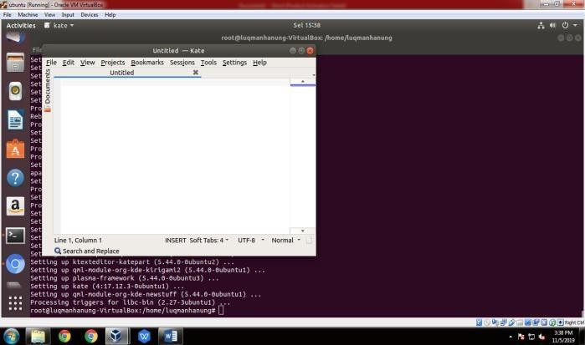

Fungsi :

Digunakan untuk sebagai text editor untuk pengembangan software.

1. Vlc

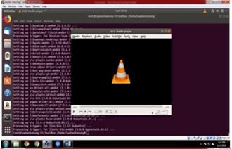

digunakan untuk memutar DVD,VCD, maupun CD

1. Neofecth

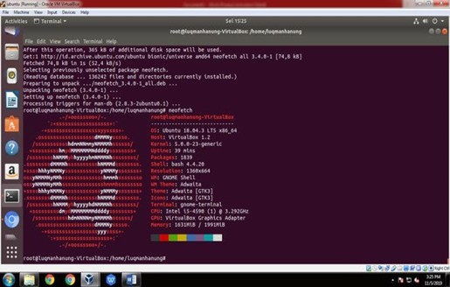

Fungsi :

Digunakan untuk melihat informasi sistem melalui terminal linux.

1. Idle

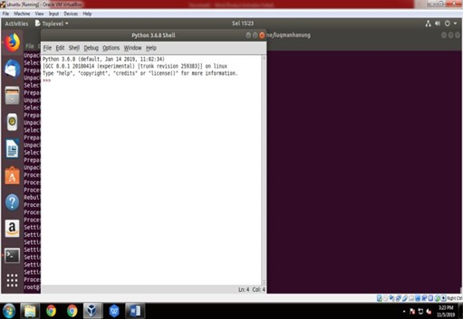

Fungsi :

Digunakan untuk Bahasa pemrograman python.

1. Ocular

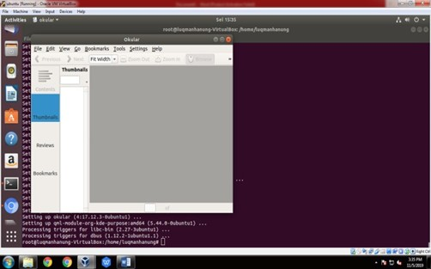

Fungsi :

Digunakan untuk membuka file XPS juga file PDF

1. Unity

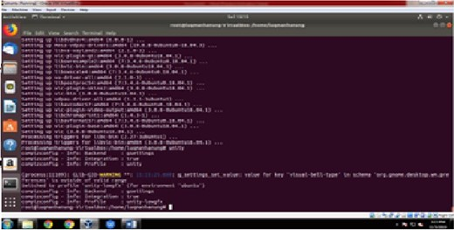

Fungsi :

Digunakan untuk membuat suatu game

1. Chromiumbrowser

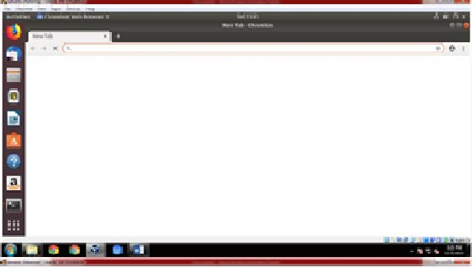

Fungsi :

Digunakan sebagai browser

1. Cmatrix

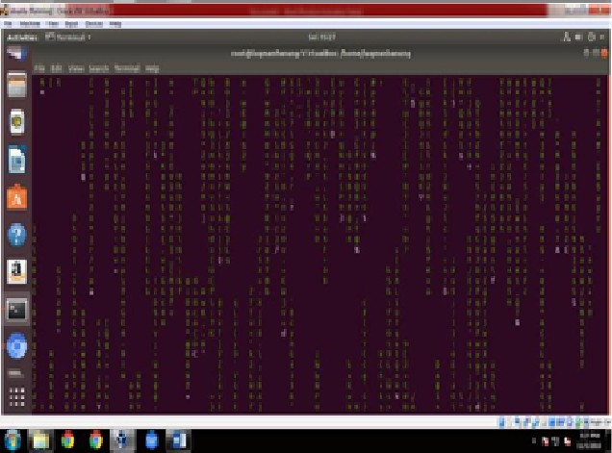

Fungsi :

Digunakan untuk menampilkan efek matrix pada console terminal.